Как и зачем развивать межполушарное взаимодействие
у ребенка?

Нейропсихологи утверждают, что от развития межполушарных связей во многом зависит успеваемость ребенка в школе и успешность в жизни в целом. Слабое взаимодействие левого и правого полушария – одна из главных причин трудностей в освоении письма и чтения в школе, наряду с дисграфией, дислексией и двигательной расторможенностью. Современные методики воспитания и обучения сильно шагнули вперед. Они позволяют развивать мозг, формировать межполушарные связи, в результате чего дети показывают прекрасные результаты в освоении школьных программ любой сложности. Работать по старинке уже неоправданно. К сожалению, многие родители и некоторые педагоги не понимают этого.
МЕЖПОЛУШАРНЫЕ СВЯЗИ – ЧТО ЭТО? 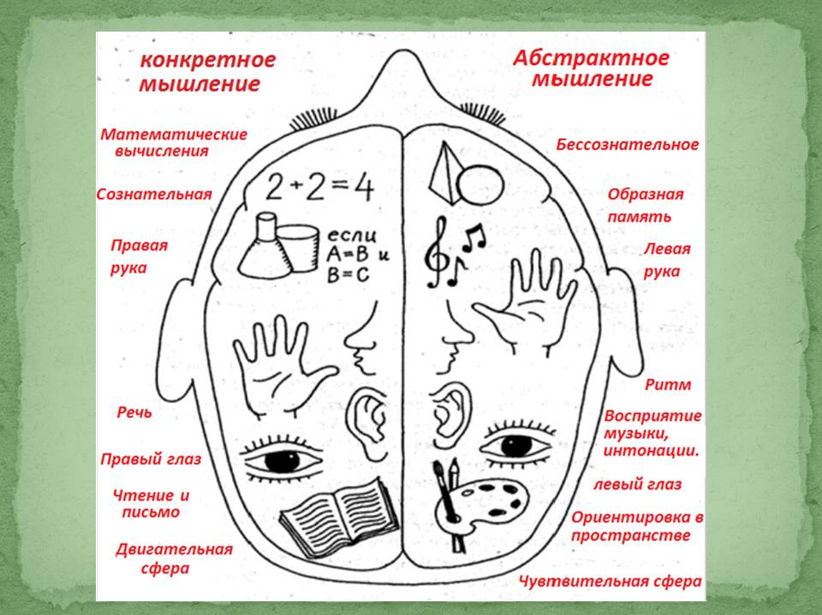
Мозг человека состоит из двух полушарий, и каждое из них выполнят свои особые функции. Левое полушарие мозга отвечает за управление правой половины тела , а правое полушарие мозга – левой половины тела, т.е когда мы действуем правой рукой мы активизируем левое полушарие , а когда двигаем левой рукой активизируем правое полушарие .
Левое полушарие отвечает за: речь, логику, анализ, математические способности.
Правое полушарие – за восприятие информации на слух, планирование, креативность, образное мышление.
Для слаженной работы мозга необходимо взаимодействие полушарий. Межполушарные связи предопределяют: качество восприятия и обработки информации; эмоциональную стабильность; координацию и баланс. Таким образом, они напрямую влияют на обучаемость человека, его достижения и успехи во всех видах деятельности. Если полушария взаимодействуют друг с другом слабо, ведущее берет основную нагрузку на себя, а другое блокируется. В результате у ребенка возникают проблемы с ориентацией в пространстве, координацией пишущей руки со слуховым и зрительным восприятием, адекватным эмоциональным реагированием. Ребенок становится мнительным и с трудом учится чему-то новому.
ПРИЗНАКИ СЛАБОГО РАЗВИТИЯ МЕЖПОЛУШАРНЫХ СВЯЗЕЙ У ДЕТЕЙ
Межполушарные связи формируются вплоть до 12–15 лет. Развитие происходит постепенно, в несколько этапов. Но особое значение ученые придают возрастному периоду от 3 до 8 лет. Именно в этом возрасте закладывается интеллектуальная основа – зрительное, слуховое, кинетическое, зрительно-моторное, слухомоторное восприятие, смыслоразличение звуков и многое другое. Родители могут распознать слабость развития межполушарных связей по характерным признакам:
- ребенку сложно писать под диктовку и переписывать текст;
- он с трудом описывает ситуацию по картинке;
- не может адекватно оценивать эмоции других людей;
- пишет буквы в зеркальном отражении; часто говорит сбивчиво и нечетко, нарушения речи возникают произвольно;
- испытывает сложности в общении со сверстниками, больше общается с младшими детьми или взрослыми;
- затрудняется в понимании пословиц, поговорок, юмора; у ребенка может меняться ведущая рука.
В младенчестве на нарушение может указывать пропуск этапа ползания, долгое раздумывание перед совершением определенных действий. После 7 лет детям со слабо развитыми межполушарными связями сложно ставить цели и достигать их, планировать и контролировать свою деятельность. Например, эффективно убрать рабочее место.

ТЕСТ
Проверить ребенка на развитость межполушарных связей можно при помощи небольшого теста: Попросите его завести одну руку за спину. Возьмите кисточку и прикоснитесь к фаланге любого пальца (1 или 3), кроме большого. Большим пальцем другой руки ребенок должен показать, к какому месту на коже было прикосновение. Сделайте 10 попыток и оцените результат. Если ошибок больше 3, межполушарные связи развиты недостаточно.
ПРИЧИНЫ
Слабое развитие межполушарных связей может быть обусловлено различными неврологическими расстройствами (СДВГ) и другими патологиями мозолистого тела.
Мозолистое тело – система нервных волокон, соединяющая полушария. Иногда причиной нарушения являются особенности анатомического строения головного мозга. Но чаще слабость межполушарных связей вызвана отсутствием в жизни ребенка игр и занятий по возрасту. Окружающая среда должна быть развивающей с самого младенчества.

КАК И ЗАЧЕМ РАЗВИВАТЬ МЕЖПОЛУШАРНЫЕ СВЯЗИ?
Развитие межполушарных связей построено на упражнениях и играх, в ходе которых задействуются оба полушария мозга. Например, рисование обеими руками одновременно, выполнение зеркальных движений, упражнения на координацию, ловкость движений и ориентацию в пространстве. Улучшают взаимодействие полушарий:
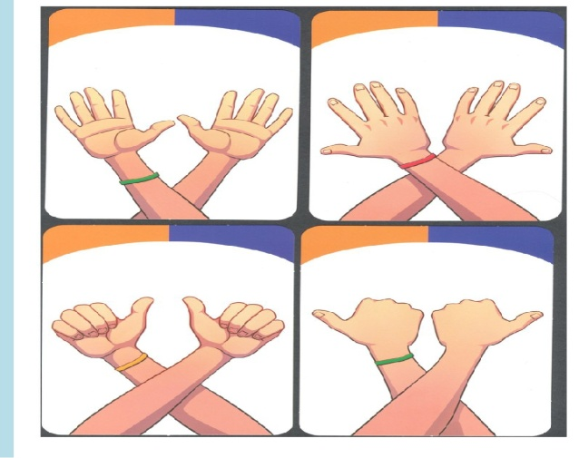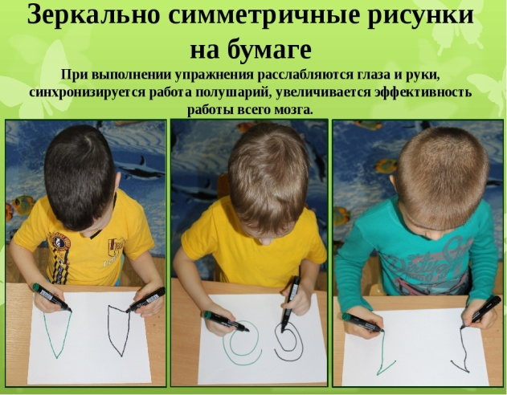

- пальчиковая гимнастика;
- логоритмика;
- дидактические игры и задания;
- кинезиологические упражнения;
- арикуляционная и дыхательная гимнастика;
- самомассаж;
- творческие занятия под классическую музыку (Моцарта и других композиторов).
От развитости межполушарных связей у детей зависит обучаемость, скорость и легкость овладения новыми навыками. Чем более они развиты, тем легче ребенку осваивать чтение, письмо, достигать успехов в спорте и даже строить межличностные отношения.

УПРАЖНЕНИЯ
Основа развития межполушарных связей – кинезиологические упражнения. Кинезиология – это наука о развитии умственных способностей и поддержании физического здоровья через двигательные упражнения. В домашних условиях с ребенком можно выполнять: «Кнопки мозга».
Упражнение выполняется стоя или сидя. Необходимо поставить ноги параллельно друг другу с небольшим косолапием. Колени расслаблены. Попросите ребенка положить руку на пупок. Большим и средним пальцем другой руки ему нужно массировать углубления между 1 и 2 ребром под ключицами справа и слева от грудной клетки. Через 2–3 минуты руки следует поменять.
«Перекрестные шаги».
Положение – стоя или сидя. Необходимо коснуться локтем левой руки правого приподнятого колена. Затем повторить упражнение с правым локтем и левым коленом. Важно соблюдать медленный темп и чувствовать, как напрягаются мышцы живота.
«Ленивые восьмерки».
Ребенку нужно вытянуть перед собой руку, чуть согнув ее в локте. Ладонь сжата в кулак, перед глазами большой палец. Попросите медленно рисовать им перевернутую восьмерку (знак бесконечности), одновременно провожая палец глазами. Мышцы шеи при этом должны быть расслаблены, а голова – оставаться неподвижной. Движения нужно повторить по 3 раза каждой рукой, а затем сцепить пальцы в замок, сложить большие пальцы крестиком и сосредоточится на точке их соединения. Подобным образом можно делать упражнение для письма, рисуя 8 на листе бумаги. После 4 повторов каждой рукой нужно соединить крестом указательные пальцы.
Другие развивающие упражнения:
Напишите на бумаге два ряда букв: Ж, М, К, Л, Н, О, С, Т, Н, Т и Л, П, Л, Л, В, В, П, Л, В, Л. Буквы в первом ряду нужно произнести вслух и одновременно выполнить действие, которое обозначают буквы из нижнего ряда. Л – поднять левую руку, П – поднять правую руку, В – поднять обе руки вверх.
Попросите ребенка положить правую ладонь на стол, затем поставить ее на ребро, а после сжать в кулак. То же самое нужно сделать левой рукой, а затем обеими руками одновременно. Постепенно темп движений ускоряется. Нужно поочередно соединить большой палец правой руки с остальными пальцами: указательным, средним, безымянным, мизинцем. Затем палец двигается обратно: безымянный, средний, указательный. Упражнение выполняется левой рукой, а после – двумя руками одновременно.
ИГРЫ
Полезные упражнения рекомендуется чередовать с играми. Ребенок с удовольствием согласится поиграть и весело провести время. Развить межполушарные связи в домашних условиях помогут следующие игры:
- Настольная игра «Флэш». Игрокам раздаются карточки с различными изображениями. Нужно найти совпадающие на 2 карточках рисунки и быстрее всех назвать.
- Быстрая игра в дороге, на прогулке, в очереди. Попросите ребенка в течение 2 минут называть все предметы, что он видит. Нужно перечислять их быстро и не повторяться.
- Веселый танец. Взрослый выполняет ряд простых движений перед ребенком, а ему нужно повторить их наоборот. Например, ведущий делает шаг вперед, а ребенок назад, поднимает руки вверх – ребенок опускает, приседает – ребенок подпрыгивает. Играть нужно под ритмичную музыку.

ДОСКИ
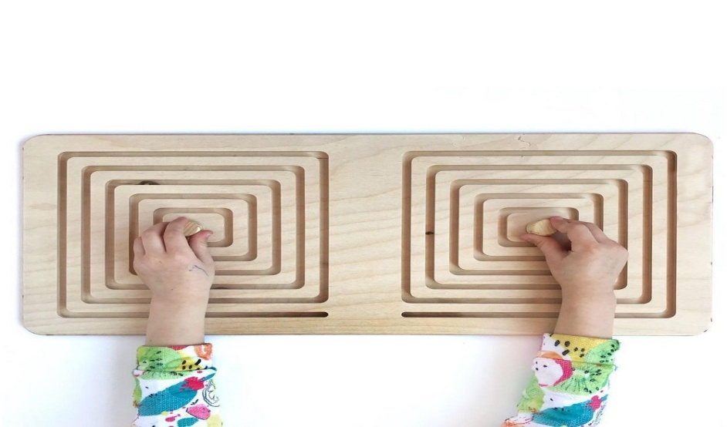

Для развития межполушарных связей полезно играть со специальными межполушарными тренажерами. Приспособление сделано из дерева и выглядит как два зеркально отраженных лабиринта с бегунками. Ребенку нужно передвигать два бегунка одновременно, двигаясь от центра лабиринта к краю или наоборот. Существуют доски для рук и для ног. Рекомендуются для занятий с детьми старше 5 лет. Межполушарное взаимодействие в процессе психической деятельности – одна из важнейших характеристик человека как вида. Вместе с речью, прямохождением, сознанием они стали толчком к эволюции. Взаимодействие полушарий обеспечивает психике устойчивость, упорядоченность, дифференцированность, предопределяет общее развитие, обучаемость и интеллект. Развитие межполушарных связей полезно для всех детей, но особенно рекомендуется для старших дошкольников. Выполняя специальные задания и просто играя в игры, дошколята лучше подготовятся к школе. Снизится риск дисграфии – нарушения письма, повысится стрессоустойчивость, улучшатся память и внимание.
ПРОПИСИ И ПОСОБИЯ
Улучшить взаимодействие между полушариями поможет рисование обеими руками. Существуют специальные прописи с игровыми заданиями, в которых нужно раскрашивать, штриховать, обводить рисунки левой и правой рукой поочередно или одновременно. Они помогают синхронизировать работу глаз и рук, улучшить координацию и пространственно-графическую ориентацию, а также подготовить дошкольников к обучению в школе.
Пример прописей:
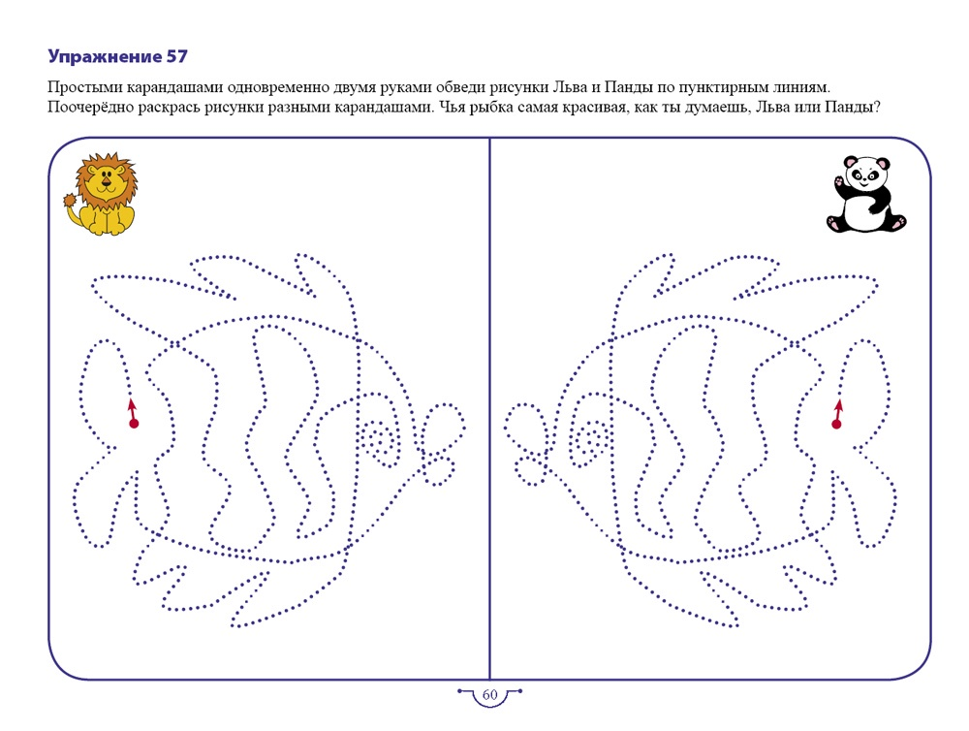
Рисунки можно распечатать или приобрести рабочую тетрадь. Полезные игры, задания и упражнения вы найдете в следующих пособиях:
- «Развитие межполушарного взаимодействия у детей», Трясорукова Т.П.;
- «Графомоторика», Давыдова О.А.;
- «Развитие межполушарного взаимодействия и пространственного мышления», Давыдова О.А.;
- «Волшебные обводилки», Г.М. Зегебарт;
- «Нейропрописи: развитие межполушарного взаимодействия и графических навыков», Ирина Праведникова.

